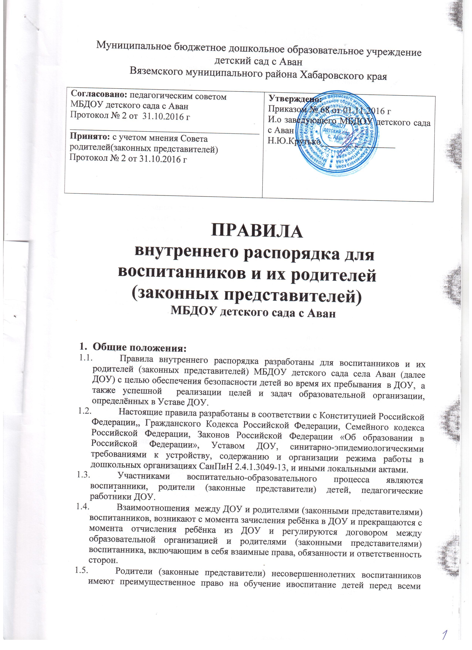

Муниципальное бюджетное дошкольное образовательное учреждение
детский сад с Аван
Вяземского муниципального района Хабаровского края

ПРАВИЛА
внутреннего распорядка для воспитанников и их родителей (законных представителей)
МБДОУ детского сада с Аван

- Общие положения:
  - Правила внутреннего распорядка разработаны для воспитанников и их родителей (законных представителей) МБДОУ детского сада села Аван (далее ДОУ) с целью обеспечения безопасности детей во время их пребывания в ДОУ, а также успешной реализации целей и задач образовательной организации, определённых в Уставе ДОУ.
  - Настоящие правила разработаны в соответствии с Конституцией Российской Федерации,, Гражданского Кодекса Российской Федерации, Семейного кодекса Российской Федерации, Законов Российской Федерации «Об образовании в Российской Федерации», Уставом ДОУ, синитарно-эпидемиологическими требованиями к устройству, содержанию и организации режима работы в дошкольных организациях СанПиН 2.4.1.3049-13, и иными локальными актами.
  - Участниками воспитательно-образовательного процесса являются воспитанники, родители (законные представители) детей, педагогические работники ДОУ.
  - Взаимоотношения между ДОУ и родителями (законными представителями) воспитанников, возникают с момента зачисления ребёнка в ДОУ и прекращаются с момента отчисления ребёнка из ДОУ и регулируются договором между образовательной организацией и родителями (законными представителями) воспитанника, включающим в себя взаимные права, обязанности и ответственность сторон.
  - Родители (законные представители) несовершеннолетних воспитанников имеют преимущественное право на обучение ивоспитание детей перед всеми другими лицами. Они обязаны заложить основы физического, нравственного и интеллектуального развития личности ребёнка.
  - Настоящие правила внутреннего распорядка являются обязательными для исполнения всеми участниками воспитательно-образовательного процесса. При приёме воспитанника администрация ДОУ обязана ознакомить родителей (законных представителей) воспитанников с настоящими Правилами.
  - Копии Правил внутреннего распорядка для воспитанников и их родителей (законных представителей) вывешиваются на стендах во всех групповых помещениях ДОУ.
- Порядок прихода и ухода воспитанников.
  - Режим работы ДОУ:
- 5-ти дневная рабочая неделя;
- выходные дни - суббота, воскресенье, праздничные дни;
- максимальная длительность пребывания детей в ДОУ – 10.5 часов;
- ежедневный график работы ДОУ: с 07 час. 30 мин. до 18 час.00 мин.;
  - Ежедневный утренний прием детей проводят воспитатели групп, которые опрашивают родителей (законных представителей) о состоянии здоровья детей, по необходимости измеряется температура у ребенка.
  - Прием детей в ДОУ осуществляется с 07 час. 30 мин. до 08 час. 20 мин.
  - Родители (законные представители) должны знать о том, что своевременный приход в ДОУ – необходимое условие качественной и правильной организации воспитательного и образовательного процесса.
  - Родители (законные представители) детей должны помнить, что в соответствии с СанПиН 2.4.1.3049-13 по истечении времени завтрака, оставшаяся пища должна быть ликвидирована.
  - Педагоги проводят беседы и консультации для родителей (законных представителей) о воспитаннике, утром до 08 час. 15 мин. и вечером после 17 час. 00 мин. В другое время педагог находится с детьми, и отвлекать его от воспитательно-образовательного процесса категорически запрещается.
  - К педагогам группы необходимо обращаться на «Вы», по имени и отчеству, независимо от возраста, спокойным тоном. Спорные и конфликтные ситуации нужно разрешать только в отсутствии детей, по всем вопросам обращаться к заведующей ДОУ.
  - Родители (законные представители) обязаны забрать ребенка до 17 час. 55 мин. В случае неожиданной задержки (без предупреждения), родитель (законный представитель) ребенка должен незамедлительно связаться с воспитателем группы, которую посещает ребенок. Если родители (законные представители) не предупредили воспитателя и не забрали ребенка после 18 час. 00 мин., воспитатель оставляет за собой право передать ребёнка в учреждение здравоохранения, дежурному отдела полиции, поставив в известность родителей (законных представителей) о местонахождении ребёнка.
  - Если родители (законные представители) привели ребенка после начала какого-либо режимного момента, необходимо раздеть его и подождать вместе с ним в раздевалке до ближайшего перерыва.
  - Родители (законные представители) должны лично передавать воспитанников воспитателю группы. Нельзя забирать детей из ДОУ, не поставив в известность воспитателя группы, а также поручать это детям, подросткам в возрасте до 18 лет, лицам в нетрезвом состоянии, наркотическом опьянении.
  - Если родители (законные представители) ребенка не могут лично забрать ребенка из ДОУ, то требуется заранее оповестить об этом администрацию детского сада и сообщить, кто будет забирать ребенка из числа тех лиц, на которых предоставлены личные заявления родителей (законных представителей).
  - Категорически запрещен приход ребенка дошкольного возраста в ДОУ и его уход без сопровождения родителя (законного представителя).
  - Чтобы избежать случаев травматизма, родителям необходимо проверять содержимое карманов в одежде ребенка на наличие опасных предметов. Категорически запрещается приносить в ДОУ острые, режущие, стеклянные предметы, а также мелкие предметы (бусинки, пуговицы и т. п.), таблетки и другие лекарственные средства.
  - Воспитанникам запрещается приносить в детский сад жевательную резинку и другие продукты питания (конфеты, печенье, чипсы, сухарики, напитки и др.)
  - Не рекомендуется надевать воспитаннику золотые и серебряные украшения, давать с собой дорогостоящие игрушки, мобильные телефоны, а также игрушки, имитирующие оружие. За золотые и серебряные вещи, а также за дорогостоящие предметы администрация ДОУ ответственности не несет.
  - Запрещается оставлять велосипеды, самокаты, коляски и санки в помещении детского сада. Администрация ДОУ не несёт ответственность за оставленные без присмотра вышеперечисленные вещи.
3. Здоровье ребёнка
  - Прием ребенка в ДОУ проводится на основании справки о состоянии здоровья ребенка, которую необходимо предоставлять воспитателю.
  - Воспитатель осуществляет контроль приема детей. Больные дети или дети с подозрением на заболевание в ДОУ не принимаются.
  - Воспитатель имеет право не принять ребенка и потребовать его осмотр медицинским работником. Заболевших в течение дня детей изолируют от здоровых детей (временно размещают в медицинском кабинете под присмотром взрослого сотрудника) до прихода родителей или направляют в лечебное учреждение.
  - О невозможности прихода ребенка по болезни или другой уважительной причине необходимо сообщить в ДОУ по телефону 8(42153) 44- 2-93, или по мобильному телефону воспитателю группы.
  - После перенесенного заболевания, а также отсутствия более 5 дней (за исключением выходных и праздничных дней) детей принимают в дошкольные образовательные организации только при наличии справки с указанием диагноза, длительности заболевания, сведений об отсутствии контакта с инфекционными больными.
  - В случае отсутствия ребенка в ДОУ по каким-либо обстоятельствам, необходимо написать заявление на имя заведующего ДОУ о сохранении места за ребенком с указанием периода отсутствия ребенка и причины.
  - Если ребенок заболел во время пребывания в ДОУ, то воспитатель незамедлительно обязан связаться с его родителями (законными представителями). Поэтому родители (законные представители) обязаны сообщать воспитателям о любых изменениях контактных данных.
  - Если у ребенка есть аллергия или другие особенности здоровья и развития, то родитель (законный представитель) ребенка должен поставить в известность воспитателя, с обязательным предоставлением справки от педиатра или врача-аллерголога.
  - Родители (законные представители) и педагоги ДОУ обязаны доводить до сознания воспитанников то, что в группе детям не разрешается обижать друг друга, брать без разрешения личные вещи; портить и ломать результаты труда других детей. Это требование продиктовано соображениями безопасности каждого ребенка.
  - Родители (законные представители) должны заботиться о здоровье своих детей:
- вести здоровый образ жизни и быть личным примером для своего ребёнка;
- заботиться о безопасности ребёнка во время каникул, отдыха и т.д.
  - Меню в ДОУ составляется в соответствии с СанПиН 2.4.1.3049-13. Родитель знакомится с меню на информационном стенде в групповой комнате.
3.12. Профилактические прививки проводятся в соответствии с национальным календарем профилактических прививок, профилактические прививки проводятся только с письменного согласия родителей (законных представителей).
4. Внешний вид и одежда воспитанников
  - Воспитанника необходимо приводить в ДОУ в опрятном виде, в чистой, застегнутой на все пуговицы одежде и удобной, соответствующей сезону обуви, без посторонних запахов (духи, табак и т.д.). Родители должны следить за исправностью застежек (молний).
  - Воспитанник должен иметь умытое лицо, чистые нос, уши, руки и ноги; коротко подстриженные ногти; подстриженные и тщательно расчесанные, аккуратно заплетенные волосы; чистое нижнее белье (в целях личной гигиены мальчиков и девочек необходима ежедневная смена нательного нижнего белья).
  - Если внешний вид и одежда воспитанника неопрятна, воспитатель вправе сделать замечание родителю (законному представителю) ребенка и потребовать надлежащего ухода за ним.
  - Для создания комфортных условий пребывания ребенка в ДОУ родитель (законный представитель) обязан обеспечить следующее:
- Сменная обувь: тапочки (или сандалии) с каблучком и жестким задником на светлой подошве строго по размеру ноги (это обязательно для правильного формирования стопы, чтобы ножка малыша все время четко фиксировалась и не «западала» на стороны, т.к. формирование стопы заканчивается к 7-8 годам). Основное требование - удобство для ребенка в процессе самообслуживания: наличие застежек-липучек или резинок на подъеме стопы.
- Не менее двух комплектов сменного белья: мальчикам - шорты, трусики, майки, рубашки, колготки; девочкам - колготки, майки, трусики, платьице или юбочка с кофточкой. В теплое время - носки, гольфы.
- Два пакета для хранения чистого и использованного белья.
- Индивидуальная расческа для поддержания опрятного вида в течение дня.
- Головной убор (в теплый период года).
- Носовой платок или бумажные салфетки (необходимы ребенку, как в помещении, так и на прогулке). На одежде должны располагаться удобные карманы для их хранения.
  - Родители (законные представители) должны ежедневно проверять содержимое пакетов для хранения чистого и использованного белья
  - Родители (законные представители) должны промаркировать вещи ребёнка (инициалы) во избежание потери или случайного обмена с другим ребенком. Одежда хранится в индивидуальном шкафчике воспитанника в раздевальной комнате. За утерю не промаркированной одежды и обуви администрация ДОУ ответственности не несет.
  - Для прогулок на улице, особенно в межсезонье и в зимний период, рекомендуется наличие сменной верхней одежды.
  - Зимой и в мокрую погоду рекомендуется, чтобы у ребенка была запасная одежда (варежки, колготки, штаны и т.д.) для смены в отдельном мешочке.
  - Перед тем как вести ребенка в детский сад родителям (законным представителям) ребенка необходимо проверить, соответствует ли его одежда времени года и температуре воздуха. Проследить, чтобы одежда ребенка не была слишком велика и не сковывала его движений. В правильно подобранной одежде ребенок свободно двигается и меньше утомляется. Завязки и застежки должны быть расположены так, чтобы ребенок мог самостоятельно себя обслужить. Обувь должна быть легкой, теплой, точно соответствовать ноге ребенка, легко сниматься и надеваться.
5. Игра и пребывание воспитанников на свежем воздухе
  - Воспитатели всех возрастных групп организуют прогулку воспитанников в соответствии с требованиями СанПиН 2.4.1.3049-13 пункт 11.5. Продолжительность прогулки детей составляет не менее 3-4 часов.
  - Прогулки организуют 2 раза в день: в первую половину - до обеда и во вторую половину дня - после дневного сна или перед уходом детей домой.
  - При температуре воздуха ниже минус 15^{о}С и скорости ветра более 7м/с продолжительность прогулки сокращается.
  - Прогулка не проводится при температуре воздуха ниже минус 15^{о}С и скорости ветра более 15 м/с - для детей до 4 лет, а для детей 5-7 лет - при температуре воздуха минус 20^{о}С и скорости ветра более 15 м/с, в иных случаях родители (законные представители) не имеют права требовать от воспитателей и администрации детского сада отмены данного режимного момента.
  - Администрация ДОУ оставляет за собой право отказать родителям (законным представителям) ребенка в просьбе оставлять воспитанников во время прогулки в групповой комнате, так как, в соответствии с требованиями СанПиН 2.4.1.3049-13 пункт 8.5, все помещения должны проветриваются ежедневно и неоднократно.
  - Использование личных велосипедов, самокатов и роликовых коньков в детском саду (без согласия воспитателя) запрещено в целях обеспечения безопасности других детей.
  - Воспитанник может принести в детский сад личную игрушку, если она чистая и не содержит мелких опасных деталей и соответствует требованиям СанПиН 2.4.1.3049-13. Родитель (законный представитель), разрешая своему ребенку принести личную игрушку в детский сад, соглашается с мыслью, что «я и мой ребенок не расстроимся, если с ней будут играть другие дети или она испортится». За сохранность и целостность принесенной из дома игрушки, воспитатель и детский сад ответственности не несут. Запрещено приносить игровое оружие.
  - Если выясняется, что ребенок забрал домой игрушку из детского сада (в том числе и игрушку другого ребенка), то родители (законные представители) обязаны незамедлительно вернуть ее, разъяснив малышу, почему это запрещено.
  - Родителям (законным представителям) ребенка, желающим отметить день рождения ребенка в ДОУ, следует побеседовать с воспитателями группы о традиции проведения этого праздника (решение родительского собрания в группе). Категорически запрещено угощать детей в ДОУ кремовыми изделиями, жвачками, конфетами на палочке, фруктами, лимонадом и другими пищевыми продуктами, запрещенными СанПиН (Приложение № 9) к использованию в питании детей.
6. Сотрудничество
  - Педагоги, администрация ДОУ обязаны тесно сотрудничать с родителями (законными представителями) воспитанников для создания условий для успешной адаптации ребенка и обеспечения безопасной среды для его развития.
  - Родитель (законный представитель) ребенка должен получать педагогическую поддержку воспитателей, администрации во всех вопросах, касающихся воспитания и развития ребенка.
  - Каждый родитель (законный представитель) имеет право принимать активное участие в воспитательно-образовательном процессе, участвовать в педагогических совещаниях ДОУ с правом совещательного голоса, вносить предложения по работе с воспитанниками, быть избранным путем голосования в Родительский комитет и Совет ДОУ.
  - Родители (законные представители) воспитанника обязаны соблюдать и выполнять условия настоящих правил, договора между ДОУ и родителями (законными представителями) воспитанника, устав ДОУ.
  - Если у родителя (законного представителя) ребенка возникли вопросы по организации воспитательно-образовательного процесса, пребыванию ребенка в группе, следует: обсудить их с воспитателями группы; если это не помогло решению проблемы, необходимо обратиться к заведующей детским садом, по телефону 8(42153) 4-53-84, письменным заявлением, или в приемные часы.
7. Разное
  - Для отчисления ребенка необходимо:
  - За 2 недели до ухода ребенка из ДОУ родитель (законный представитель) должен написать на имя заведующего заявление по установленной форме, где уточняется дата выбывания ребенка.
  - Родители (законные представители) воспитанников, уходящих в школу, выбывающие из ДОУ по иным причинам, должны заблаговременно позаботиться об оплате за пребывание ребёнка в ДОУ (предоплата).
8. Порядок внесения изменений и дополнений
  - Изменения и дополнения в настоящие правила внутреннего распорядка, вносятся по предложению родителей (законных представителей), членов Родительского комитета, Совета и администрации ДОУ.

